CAI VILLASANTA Sez. A.Oggioni

Sabato 16 Domenica 17 Settembre 2017
WEEK END sulle Prealpi Bergamasche - Gruppo Presolana:
ESCURSIONE al Monte Ferrante 2427mt.
PRIMO GIORNO
Percorso: Loc. Valzuiro 814mt.– Loc. Spinelli 950mt. – Loc. Baite del Moschel 1265mt.(con il permesso di transito potremmo lasciare qui le macchine!!) – Baita Alta Pegherola 1700mt.- Passo dello Scagnello 2080mt. – Rifugio Chalet Dell’Aquila 2165mt. - Monte Ferrantino 2323mt. – Monte Ferrante 2427mt.
Dislivello: dalle Baite del Moschel in salita 1200mt.
Difficoltà: E/Escursionistico Impegnativo per il notevole dislivello
Tempo di salita: 4.00 ore
Tempo totale: tutto il giorno!!
Segnaletica: sentiero N°311 fino a Passo dello Scagnello poi Sentiero N°401 fino alla vetta del Monte Ferrante – ritorno per lo stesso itinerario di salita.
Note: Pranzo al sacco – obbligatorio sacco lenzuolo – Pernottamento /cena/ colazione presso l’Ostello Baita Valle Azzurra - Valzurio
SECONDO GIORNO
Percorso: Ostello Baita Valle Azzurra 814mt.- Colle Palazzo 1267mt.
Dislivello: 450mt.
Difficoltà: E/Escursionistico - Facile
Tempo totale: 3.00 ore
Segnaletica: sentiero e mulattiera
Note : Pranzo al sacco o in rifugio al ritorno dall’escursione. L’ itinerario del secondo giorno potrebbe anche cambiare, lo decideremo insieme in funzione delle varie condizioni (meteo … e fisiche !!)
Note : Nel territorio di Valzurio si trova una delle località più incantevoli della valle: Colle Palazzo, un aperta ed estesa prateria che fa da spartiacque tra il versante sud di Valzurio e quello a nord di Ardesio in frazione Ave. Colle Palazzo, in epoca antica ebbe un’ importanza rilevante in quanto fu un luogo di commercio e di mercato, in particolare di bestiame, di lana, di latticini e scambio di merci varie. Qui giungevano gente dall’alta valle Seriana, dalla valle di Scalve e ancora dalla Valtellina e perfino dalla Svizzera e dalla Germania.

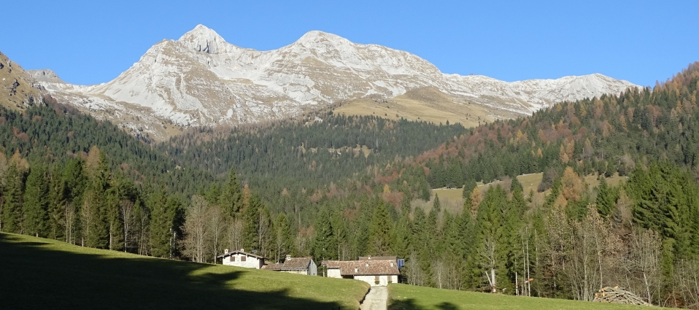
Percorrendo la strada per Valzurio, sono visibili a valle i “laghetti azzurri“ che danno il nome alla località; a seconda delle stagioni infatti si tingono delle tonalità più varie d’azzurro. Dopo l’ultima curva della strada, si scopre la suggestiva frazione di Valzurio immersa nella verde vallata che le fa da cornice. L’ atmosfera che si respira appartiene ad un passato lontano ma che, grazie all’attività agricola di alcuni abitanti, rivive ancora oggi. Le case antiche, la chiesetta seicentesca, i fienili, le stalle, la vecchia fontana, le viuzze d’acciottolato sono i tratti caratteristici del paese. Partendo dall’ostello, si possono percorrere diversi itinerari; semplici passeggiate o percorsi più impegnativi, immergendosi completamente nella natura incontaminata. Attraversando i boschi di faggi e abeti si riscopre la storia della valle; percorrendo le antiche vie di boscaioli e carbonai, i sentieri divengono veri e propri itinerari in un ampio museo all’aperto: baite in pietra, miniere, calchere dove si cuoceva la pietra calcarea per produrre calce, le numerose “ral” visibili nel bosco dove si costruiva il “poiat” per la fabbricazione del carbone, ecc … Le minuscole frazioni del Moschel, Spinelli e Colle Palazzo, ricche di tradizioni e leggende, offrono bellissimi scorci di un tempo passato … Dalla magnifica conca in cui sono adagiati i prati e le baite del Moschel 1265mt., lo scenario si apre in un affascinante e maestoso anfiteatro naturale, che abbraccia i costoni di Remescler, il Timogno, il solco della valle scura, il M.Ferrante con il Ferrantino, il bastione nord-occidentale della Presolana, la cresta di Valzurio e i pinnacoli rocciosi del picco Bares.

Partenza per il rientro a Villasanta : ore 16.30

